ПАМЯТКА О МЕРАХ ПОЖАРНОЙ БЕЗОПАСНОСТИ

По статистике, наибольшее количество пожаров с тяжкими последствиями (гибель и травмирование людей) происходит в жилых помещениях (квартиры, частные и садовые дома).
Основной причиной наступления тяжких последствий является позднее обнаружение пожара, нахождение людей на момент его возникновения в состоянии сна, в результате чего люди получают смертельные отравления продуктами горения (дымом), а пути эвакуации на момент обнаружения пожара уже бывают отрезаны огнем и непригодны для безопасной эвакуации.
Чтобы обезопасить себя и своих близких, предлагаем Вам задуматься об установке в своем жилом помещении автономного дымового пожарного извещателя.
По данным аналитиков, при использовании автономных дымовых пожарных извещателей число человеческих жертв при пожарах сокращается на 64-69%, количество пожаров уменьшается на 25-30%, материальный ущерб сокращается на 19-26%.
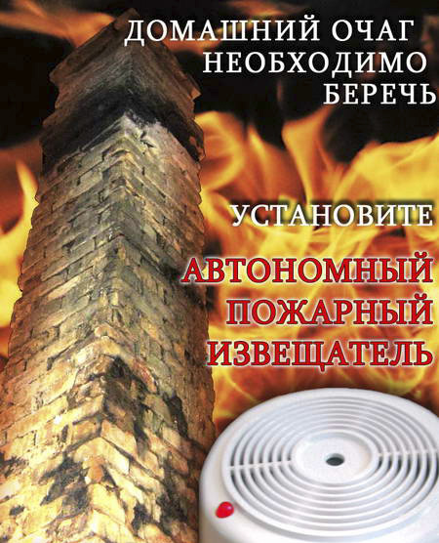
Извещатель обнаруживает задымление на ранней стадии и при срабатывании выдает пронзительный звуковой сигнал, который способен разбудить даже сильно выпившего человека.
Для монтажа извещателя не требуется специальных знаний, он крепится к потолку или стене, не имеет никаких проводов, хотя при необходимости извещатели в квартире могут быть связаны в локальную сеть. Источник питания этого устройства (батарейка типа «Крона») обеспечивает его непрерывную работу в течение года и более.

Отдел надзорной деятельности и
профилактической работы по г.Новосибирску,
УНД и ПР ГУ МЧС по Новосибирской области
т.ф. 265-84-53.

Помните! ВАША безопасность и безопасность ВАШИХ близких в ВАШИХ руках!

